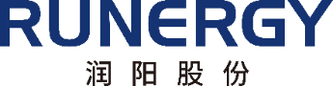
江苏润阳新能源科技股份有限公司
2023全国校招—追光者计划
一、公司介绍
江苏润阳新能源科技股份有限公司，2013年成立于江苏省苏州市，专业从事太阳能电池的研发、制造和应用。公司创始人陶龙忠博士汇聚了一批来自于德国Fraunhofer-ISE、德国ISFH研究所、中山大学-ISE及行业一流企业中的年轻精英，努力打造技术领先、品质卓越的太阳能产品，在我们润阳人的共同努力下，润阳光伏以先进技术赢得市场，以高品质产品获得客户信赖。我们秉承的信念是：“科技改变世界，光伏守护地球” ，润阳光伏，期待与您共创美好明天。
二、润阳股份岗位需求
序列 | 岗位名称 | 人数 | 学历 | 专业要求
产品研发类 | 研发岗 | 50 | 本科及以上 | 物理、化学、微电子、光伏新能源、光伏相关、半导体等相关专业
制造技术类 | 设备岗 | 100 | 本科及以上 | 物理、化学、半导体、光伏相关、机械、电气、自动化、机电一体化等相关专业
 | 工艺岗 | 100 | 本科及以上
 | 设施岗 | 50 | 本科及以上
 | 质量岗 | 50 | 本科及以上
运营管理类 | 生产管理岗 | 40 | 本科及以上 | 管理类、物理、化学、自动化、机电一体化等相关专业
综合管理类 | IT岗 | 5 | 本科及以上 | 计算机相关专业
 | 人力资源岗 | 5 | 本科及以上 | 人力资源、心理学、工商管理、泰语等相关专业
 | 行政岗 | 5 | 本科及以上 | 行政管理、工商管理等相关专业
 | 采购岗 | 10 | 本科及以上 | 物流、供应链等、泰语相关专业
 | 物流岗 | 5 | 本科及以上 | 英语、供应商管理、泰语相关专业
 | 销售岗 | 5 | 本科及以上 | 市场营销等相关专业
 | 财务岗 | 15 | 本科及以上 | 会计学、财务管理、泰语等相关专业
 | 证券岗 | 5 | 本科及以上 | 法律、投资管理、中文、英语等专业等相关专业
 | 审计岗 | 5 | 本科及以上 | 土木工程、机电工程、自动化等相关专业
 | 法务岗 | 5 | 本科及以上 | 法学相关专业
 | EHS岗 | 5 | 本科及以上 | 安全工程、环境工程等相关专业
 | IE岗 | 10 | 本科及以上 | 统计学、经济学等相关专业
 | 计划岗 | 10 | 本科及以上 | 物流、供应链、泰语等相关专业
 | 工程岗 | 10 | 本科及以上 | 机电一体化、项目管理等专业
 | 翻译岗 | 10 | 本科及以上 | 泰语专业
三、加入润阳，你将得到
1、有竞争力的薪酬包
产品研发类：本科年薪11-16万元 硕士年薪13.5-28万元 博士面议
制造技术类：本科年薪10-16万元 硕士年薪13.5-28万元 博士面议
运营管理类：本科年薪10-15万元 硕士年薪12-18万元
综合管理类：本科年薪8-13万元 硕士年薪10-16万元
2、优秀的人才补贴政策
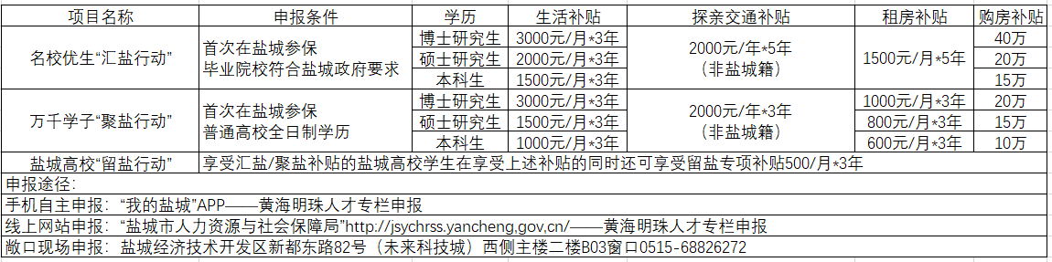
3、一对一导师制
4、扁平化管理模式
5、双通道的发展路径
6、节日福利、生日会
7、丰富的员工俱乐部
8、定期团建活动
四、校招流程：
简历投递--面试--录用沟通--签订三方
五、联系方式
联系人：陈女士 、张女士、朱先生
电话：18361096821（微信同号）、17751126169（微信同号）、17851342806（微信同号）
网申入口：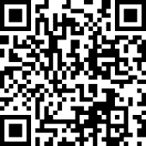
邮箱：campus@runergy.cn
公司官网： www.runergy.cn
总部地址： 江苏省盐城市经济技术开发区湘江路58号

